文章托管系统

用户手册概要

[V1.0(版本号)]

拟 制 人： 胡茜文

[ 2019年 4 月 1 日]

# 用户手册概要

## 1．引言

1.1编写目的

明确用户对该系统的功能需求和性能要求。并将这些需求用规格化的语言和规范化的结构完整，准确地表达清楚。

1.2背景

1. 待开发系统的名：博客托管系统
2. 项目提出者：胡茜文、王诚昱、孙俊杰、黄政杰、任静

用户：团队成员

1. 该系统用于日常文章（笔记、心得）等的网上托管

1.3定义

文章托管的管理系统。

1.4参考资料

《软件工程导论》

## 2．用途

2.1功能

管理员通过用户名和密码的验证之后，可以进行对用户的管理，及对用户可进行增删改查的操作。

同时对用户的文章进行管理和审核，可以发送给用户审核是否通过的信息。

用户可以进登陆后发表自己的文章，对自己的文章做出各种修改的指令，并可以依据关键词来查询文章。在看见自己喜欢的文章时，可以进行收藏，并对作者进行关注。用户也可以用私信的方式来联系到其它用户。

2.2性能

2.2.1精度

输入查询时，可以查出任何包含该关键词的article。

不存在存入小数的情况，故无精确到多少位的具体案例。

2.2.2时间特性

系统响应操作的响应时间不超过2s；数据管理部分的，从提交某一数据到结果返回不超过2s

2.2.3灵活性

为确保系统灵活性，系统支持：

分层架构，系统模块化，支持数据建模和流程建模

2.3安全保密

对于不同权限的用户，设置不同权限，对重要数据可以考虑加密存储，例如密码。且考虑到数据保存，条件允许的情况下可以让系统定时自动保存，省去手工保存的繁杂程序。

## 3．运行环境

3.1硬设备

一台装有mysql数据的服务器

3.2支持软件

IDEA mysql JDK1.8 Apache Tomcat服务器

3.3数据结构

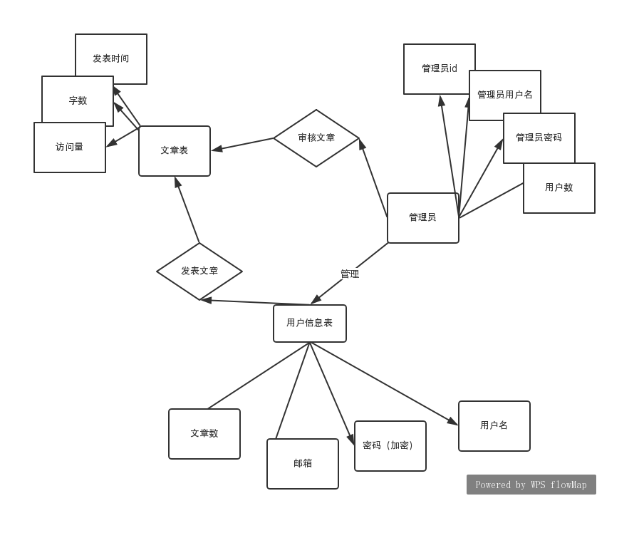

## 4．使用过程

4.1安装与初始化

服务器daunt安装JDK1.8，配置java环境变量，安装mysql，并下载apache-Tomcat，

并有能够正常运行的浏览器。

4.2输入

4.2.1输入数据的现实背景

|  |  |  |  |  |
| --- | --- | --- | --- | --- |
| 数据来源 | 存储媒体 | 出现频度 | 限制 | 质量管理 |
| 文章发表 | Mysql |  | 大多为汉字（String） | 可靠 |
| 用户查询 | MySQL |  | String | 可靠 |
| 收发私信 | Session |  | String | 可靠 |
| 用户信息管理 | Mysql |  | String | 可靠 |
| 用户id | MySQL |  | Int | 可靠 |
| ... | ... | ... | ... | ... |

4.2.2输入格式

暂时性写出如下三种格式的输入

|  |  |  |
| --- | --- | --- |
| 输入 | 数值位数 | 类型 |
| Username | 16 | Char(VarChar) |
| Password | 16 | Char |
| Email | 16 | Email |
| Aritle | 2G | clob |
| Userid | 5 | INT |

4.2.3输入举例

张三的username，可以为zhangsan

若他写了一个aaa的文本，那么输入的文章内容就为aaa

4.3输出

4.3.1输出数据的现实背景

|  |  |  |  |  |
| --- | --- | --- | --- | --- |
| 数据来源 | 存储媒体 | 出现频度 | 限制 | 质量管理 |
| 文章管理 | Mysql |  | 大多为汉字（String） | 可靠 |
| 用户查询 | MySQL |  | String | 可靠 |
| 收发私信 | Session |  | String | 可靠 |
| .. | .. | .. | .. | .. |

4.3.2输出格式

数据的输入主要为用户发布的文章数据，以及用户注册时的id，username，password等信息

4.3.3输出举例

|  |  |  |  |  |
| --- | --- | --- | --- | --- |
| id | Username | Password | Aritcle | Personal_letter |
| 1 | Zhangsan | 123 | Aaa | Aaa |
| 2 | Lisi | 456 | Bbb | Bbb |
| .. | .. | .. | .. | .. |

4.4文卷查询

无特殊说明，用户只需登录，进入到主界面即可通过相关的按钮来实现查询的功能。

4.5出错处理与恢复

本程序会在多处采用异常处理的机制，当遇到异常时不但能及时处理，而且能保证程序的安全性和稳定性，而且各种出错信息能通过页面的形式，及时告诉用户出错的原因及解决的办法，使用户以后能够减少错误的发生。程序大部分地方还采用了出错保护，如输入的内容的长度和类型等减少了用户出错的可能。

当系统出现故障时，能够提供友好的信息，并对问题进行记录，保证不丢失数据。

4.6终端操作

用户只需要按照页面的提示来做即可，不需要计算机技术。